**Nama : Ashabilla Wardatunnisa**

**NPM : 2114161005**

**Kelas : AGR A**

**MK : Pendidikan Bahasa Indonesia**

**TUGAS RESPONSI PERTEMUAN KE-12**

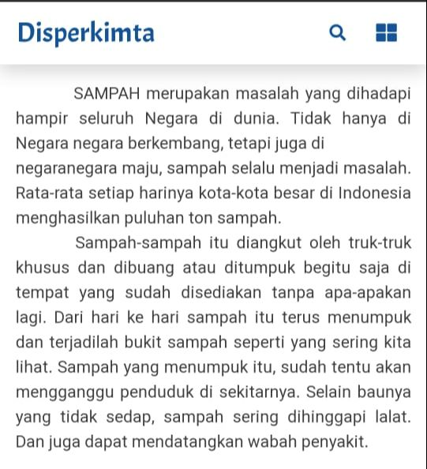

Sumber :

<https://disperkimta.bulelengkab.go.id/informasi/detail/artikel/sampah-71>

**Kesalahan berbahasa :**

* Pada kata “SAMPAH” seharusnya huruf “s” saja yang dijadikan huruf kapital, karena penggunaan huruf kapital salah satunya dipakai sebagai huruf pertama awal kalimat.
* Pada kata “Negara” seharusnya huruf “n” tidak dijadikan huruf kapital karena kata terebut terletak di tengah kalimat.
* Pada kalimat “sampah merupakan masalah yang dihadapi hampir seluruh negara di dunia” kurang efektif, agar menjadi kalimat efektif seharusnya diubah menjadi “sampah merupakan masalah yang dihadapi hampir di seluruh negeara di dunia”.
* Pada kata “Negara negara” seharusnya huruf “n” tidak dijadikan huruf kapital dan diberi tanda hubung (-) karena tanda hubung dipakai untuk menyambung unsur kata ulang.
* Pada kata “negaranegara” seharusnya dipisah dan diberi tanda hubung menjadi “negara-negara”
* Pada kalimat “sampah-sampah itu diangkut oleh truk-truk khusus dan dibuang atau ditumpuk begitu saja di tempat yang sudah disediakan tanpa apa-apakan lagi” kurang efektif, agar menjadi kalimat efektif seharusnya diubah menjadi “sampah-sampah itu diangkut oleh truk-truk khusus dan dibuang begitu saja di tempat yang sudah disediakan tanpa diapa-apakan lagi”
* Kalimat “dari hari ke hari sampah itu terus menumpuk dan terjadilah bukit sampah seperti yang sering kita lihat” kurang efektif, agar menjadi kalimat efektif seharusnya diubah menjadi “dari hari ke hari sampah itu terus menumpuk hingga menjadi bukit sampah seperti yang sering kita lihat”.
* Setelah kata “itu” pada kalimat “sampah yang menumpuk itu” seharusnya tidak diberi tanda koma (,).
* Setelah kata “lalat” seharusnya tidak diberi tanda titik (.)
* Kata “dan” pada kalimat terakhir seharusnya tidak dapat dijadikan awal kalimat, karena kata “dan” merupakan kata penghubung.
* Jenis paragraf : Paragraf deduktif
* Kalimat utama : Sampah merupakan masalah yang dihadapi hampir seluruh negara di dunia.

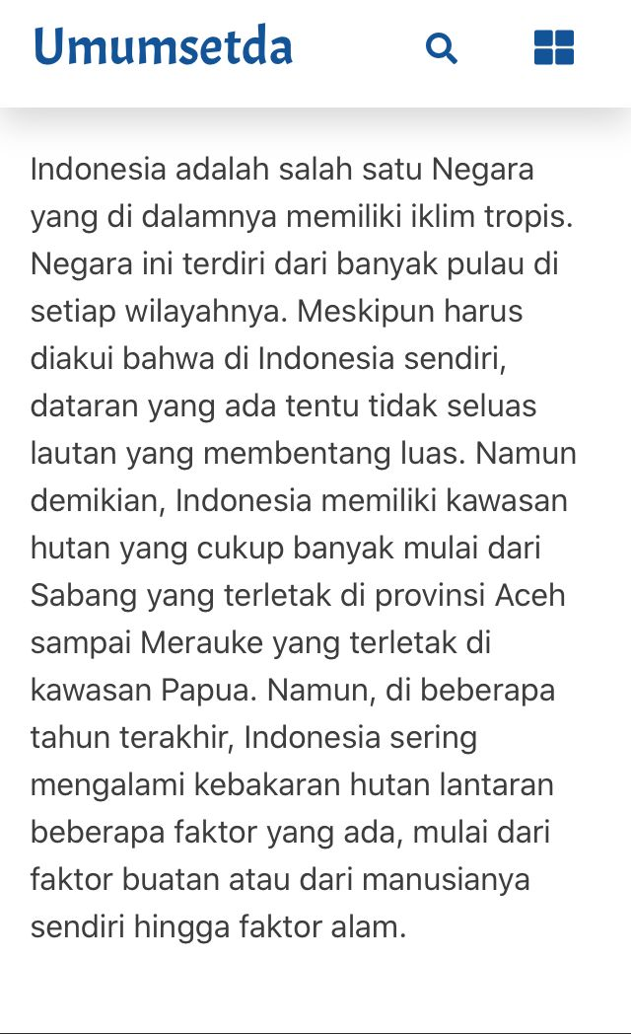

Sumber :

<https://umumsetda.bulelengkab.go.id/informasi/detail/artikel/kebakaran-hutan-yang-terjadi-di-indonesia-86>

**Kesalahan berbahasa :**

* Pada kata “Negara” seharusnya huruf “n” tidak dijadikan huruf kapital karena kata tersebut terletak di tengah kalimat.
* Setelah kata “sendiri” seharusnya tidak diberi tanda koma (,).
* Setelah kata “Namun” seharusnya tidak diberi tanda koma (,).
* Pada kata “lantaran” lebih baik diganti dengan “akibat dari”.
* Jenis paragraf : Paragraf deduktif
* Kalimat utama : Indonesia adalah salah satu Negara yang di dalamnya memiliki iklim tropis.